INFORME DE FISCALIZACIÓN AMBIENTAL

EXAMEN DE INFORMACIÓN

CONSTRUCTORA COFAM

DFZ-2016-740-VIII-PC-IA

 | Nombre | Firma
Aprobado | Emelina Zamorano Ávalos
Elaborado | Hugo Ramírez Cuadra

Tabla de Contenidos
Tabla de Contenidos 2
1. RESUMEN. 3
2. IDENTIFICACIÓN DEL PROYECTO, INSTALACIÓN, ACTIVIDAD O FUENTE FISCALIZADA 4
2.1. Antecedentes Generales 4
2.2. Ubicación y Layout 5
3. INSTRUMENTOS DE GESTIÓN AMBIENTAL QUE REGULAN LA ACTIVIDAD FISCALIZADA. 6
4. ANTECEDENTES DE LA ACTIVIDAD DE FISCALIZACIÓN. 7
4.1. Motivo de la Actividad de Fiscalización. 7
4.2. Materia Específica Objeto de la Fiscalización Ambiental. 7
5. ESTADO PROGRAMA DE CUMPLIMIENTO 8
5.1. Objetivo Específico N° 1: “Cumplir con un máximo de 65 dB (A) en horario diurno, zona III, de presión Sonora Corregidos (Npc) medidos en el mismo lugar señalado en Acta de Inspección Ambiental de 22 de enero de 2015, que dio origen a este procedimiento”. 8
6. CONCLUSIONES. 10
7. DOCUMENTACIÓN ENTREGADA. 11
8. ANEXOS. 12

RESUMEN.

El presente documento da cuenta de los resultados del examen de información realizada por la Superintendencia del Medio Ambiente al Programa de Cumplimiento, aprobado por Resolución Exenta N° 4/ ROL N° D-030-2015 de fecha 13-11-2015 presentado por la Constructora COFAM, respecto del incumplimiento de la Norma de Emisión D.S. N° 38/2011.

El proyecto consistía en una construcción de un edificio identificado como “Janequeo 874” ubicado en calle Janequeo N° 874 en la ciudad de Concepción. El proyecto corresponde a un edificio de 159 departamentos distribuidos en 17 pisos y cuya recepción Municipal definitiva de edificación fue asignada con fecha 27-04-2016.

Las materias relevantes objeto del examen de información corresponde a verificar la implementación de las medidas para dar cumplimiento a los límites máximos de niveles de presión sonora corregidos para una Zona III, establecidos en el artículo primero del D.S. N° 38/2011 correspondiendo a 65 Db en horario diurno.

IDENTIFICACIÓN DEL PROYECTO, INSTALACIÓN, ACTIVIDAD O FUENTE FISCALIZADA

Antecedentes Generales

Identificación de la actividad, instalación, proyecto o fuente fiscalizada:

CONSTRUCTORA COFAM
Región:  Región del Biobío | Ubicación específica de la actividad, proyecto o fuente fiscalizada:  Janequeo N° 874, comuna de Concepción, región del Biobío
Provincia:
Concepción
Comuna:
Concepción
Titular de la actividad, instalación, proyecto o fuente fiscalizada:  CONSTRUCTORA COFAM LTDA. | RUT o RUN:  79.540.820-7
Domicilio titular:  Calle Aníbal Pinto N° 126, Concepción. Región del Biobío. | Correo electrónico:  cmorales@cofam.cl
Teléfono:
+56 9 5001 5891
Identificación del representante legal:  Augusto Escobar | RUT o RUN:  7.691.561-8
Domicilio representante legal:  Calle Aníbal Pinto N° 126, Concepción. Región del Biobío | Correo electrónico:  cmorales@cofam.cl
Teléfono:
+56 9 5001 5891
Fase de la actividad, proyecto o fuente fiscalizada:
Operación

Ubicación y Layout

Figura 1. Mapa de ubicación local (Fuente: Google earth, 2016).

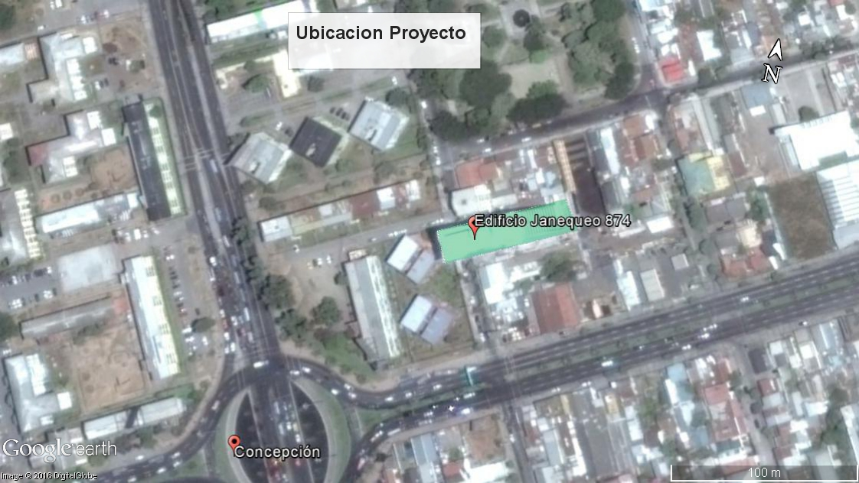
Ubicación edificio
Coordenadas UTM de referencia (En DATUM WGS 84)
Datum: WGS – 84 | Huso: 18 S | UTM N: 5.923.429 | UTM E: 674.528

INSTRUMENTOS DE GESTIÓN AMBIENTAL QUE REGULAN LA ACTIVIDAD FISCALIZADA.

Identificación de Instrumentos de Gestión Ambiental que regulan la actividad, proyecto o fuente fiscalizada.

N° | Tipo de instrumento | N°/  Descripción | Fecha | Comisión / Institución | Nombre de la actividad, proyecto o fuente regulada | Comentarios | Instrumento fiscalizado
1 | Norma de Emisión | D.S. (MMA) N° 38/2011 | 12 de junio de 2012 | Ministerio del Medio Ambiente | Establece Norma de Emisión de Ruidos Generados por Fuentes que Indica, Elaborada a Partir de la Revisión del Decreto Supremo N° 146, de 1997 MINSEGPRES. | - | Sí
2 | Programa de Cumplimiento | Res. Ex. N° 4/ ROL D-030-2015 | 13 de noviembre de 2015 | Superintendencia del Medio Ambiente | Aprueba Programa de Cumplimiento y Suspende Procedimiento Administrativo Sancionatorio ROL D-030-2015 |  | Sí

ANTECEDENTES DE LA ACTIVIDAD DE FISCALIZACIÓN.

Motivo de la Actividad de Fiscalización.

Motivo:  Verificación Programa de cumplimiento | Descripción del motivo:  Verificación de cumplimiento de las medidas contenidas en Programa de cumplimiento presentado por CONSTRUCTORA COFAM LTDA., en su versión corregida y refundida, de acuerdo a la Res.Exe. N° 4/ROL N° D-030-2015.

Materia Específica Objeto de la Fiscalización Ambiental.

- DS 38/11 que Norma de Emisión de Ruidos Generados por Fuentes fijas que indica, elaborada a partir de la Revisión del Decreto Supremo N° 146 de 1997, MINSEGPRES.

ESTADO PROGRAMA DE CUMPLIMIENTO

Objetivo Específico N° 1: “Cumplir con un máximo de 65 dB (A) en horario diurno, zona III, de presión Sonora Corregidos (Npc) medidos en el mismo lugar señalado en Acta de Inspección Ambiental de 22 de enero de 2015, que dio origen a este procedimiento”.

Infracción | Acciones | Plazos de  Ejecución | Metas | Medios de Verificación | Estado de verificación
Niveles de presión sonora registrados alcanzaron los 72 dB (A) superando valor límite para la Zona III. | Cierre azotea y ventanas perimetrales (este, oeste, norte y sur). | Mes de junio 2015 a mes de noviembre. | Cierre con polietileno o placas de OSB, de todas las ventanas y balcones que no cuenten con ventanas | Reporte fotográfico de la instalación de polietileno o placas OSB en ventanas y balcones adjuntando facturas de adquisición de materiales que se presentarán a la SMA el quinto día hábil siguiente a la notificación de la presenta resolución. | Se realizó examen de información de los informes de avance remitidos por el titular, denominado Programa de Cumplimiento Edificio “Janequeo 874” de fecha 26-11-2015, donde se presenta en Anexo 2, los registros de facturas de gastos incurridos en la compra de placas tipo OSB con fechas de compra de 25 de septiembre de 2014, 6 de enero de 2015 y 27 de marzo de 2015.
 | Instalación de ventanales en la totalidad de la obra. | Ya ejecutada. | Instalación de ventanales en la totalidad de la obra dentro de plazo. | Informe final con fotografías (con indicación de fecha) y facturas que acrediten adquisición de termopaneles que se presentarán a la SMA el quinto día hábil siguiente a la notificación de la presente resolución. | Se realizó examen de información de los informes de avance remitidos por el titular, denominado Programa de Cumplimiento Edificio “Janequeo 874” de fecha 26-10-2015. En este documento se presenta en Anexo 1 los registros fotográficos de medias implementadas, las que cuentan:  1. Dos (2) registros fotográficos de pantallas supresoras de sonido.  2. Un (1) registro fotográfico de ventanas termopanel instaladas  En Anexo 3 de Documento Programa de Cumplimiento Edificio “Janequeo 874” de fecha 26-11-2015, se constata factura por servicio de colocación ventanas de tipo termopanel contratadas a TECNALUM con fecha 12-11-2015
 | Efectuar capacitaciones sobre medidas de control de ruido. | Hasta el término de la obra (recepción municipal). | 100% de la línea de mando y trabajadores capacitados sobre medidas de control de ruido. | Informe que acrediten la capacitación del personal que se presentarán a la SMA el quinto día hábil siguiente al término de la obra, es decir dentro de las primeras dos semanas de marzo del año 2016. | Se realizó examen de información de los informes de avance remitidos por el titular, denominado Programa de Cumplimiento Edificio “Janequeo 874” de fecha 26-11-2015, donde se presenta en su Anexo 4, el documento SG-FR-00 de fecha 17-03-2015. El cual informa un listado de participantes de la capacitación sobre el tema tratado “Ruido en la Obra y fijación de horarios de trabajo”. En la Capacitación participan 7 personas.
 | Efectuar medición de ruidos de acuerdo a la metodología establecida en el D.S. N° 38/2011 en el mismo lugar señalado en el Acta de Inspección Ambiental de 22 de enero de 2015, que dio origen a este procedimiento. | Una vez terminada la obra, es decir dentro de las dos primeras semanas de marzo del año 2016. | Obtención de medición dentro de los niveles máximos permisibles de presión, bajo los 65 dbA, para zona III. | Informe de laboratorio que incluya medición, certificados de calibración del sonómetro y del calibrador de terreno, fichas de medición y todo lo indicado en la norma de ruido y la Resolución SMA N° 693 de 21 de agosto de 2015. Se entregará a la SMA al décimo día hábil siguiente de efectuada la medición. | Se realizó examen de información de los informes de avance remitidos por el titular, denominado Programa de Cumplimiento Edificio “Janequeo 874” de fecha 26-10-2015, se presenta en Anexo N° 3, el Informe de “Estudio para el Control de Impacto Acústico” de marzo de 2015. En esta estudio se constata que en su punto 4.4 se presentan los resultados del modelamiento de la emisión sonora, donde se observó que las emisiones se controlaron en torno a los 65 dBA y se establecieron medidas de reducción de emisiones de ruido, durante la construcción del edificio. Se constata además el Certificado de calibración N° 0405 de los equipos Sonómetro y Calibrador.

CONCLUSIONES.

De los resultados de las actividades de fiscalización, asociados los Instrumentos de Gestión Ambiental indicados en el punto 3, se puede indicar que se han verificado la implementación de las acciones del Programa de Cumplimiento.

DOCUMENTACIÓN ENTREGADA.

N° | Documento solicitado | Fecha entrega | Observaciones
1 | Documento Programa de Cumplimiento Edificio “Janequeo 874” de fecha 26-10-2015 | 26-10-2015 | Sin observaciones
2 | Documento Programa de Cumplimiento Edificio “Janequeo 874” de fecha 26-11-2015 | 26-11-2015 | Sin observaciones
3 | Informe Final PROGRAMA DE CUMPLIMIENTO AMBIENTAL EDIFICIO "JANEQUEO 874" Agosto 2016 | 22-08-2016 | Sin observaciones

ANEXOS.

N° Anexo | Nombre Anexo
1 | Documento Programa de Cumplimiento Edificio “Janequeo 874” de fecha 26-11-2015.
2 | Documento Programa de Cumplimiento Edificio “Janequeo 874” de fecha 26-10-2015.
3 | Informe Final PROGRAMA DE CUMPLIMIENTO AMBIENTAL EDIFICIO "JANEQUEO 874" Agosto 2016.

